МИНОБРНАУКИ РОССИИ
Санкт-Петербургский государственный
электротехнический университет
«ЛЭТИ» им. В.И. Ульянова (Ленина)
Кафедра МО ЭВМ

отчет
по лабораторной работе №3
по дисциплине «Операционные системы»
Тема: «Исследование организации управления основной памятью»

Студентка гр. 6381 |  | Степанова С. И.
Преподаватель |  | Губкин А. Ф.

Санкт-Петербург
2018
Цель работы.
Для исследования организации управления памятью необходимо ориентироваться на тип основной памяти, реализованный в компьютере и способ организации, принятый в ОС. В лабораторной работе рассматривается нестраничная память и способ управления динамическими разделами. Для реализации управления памятью в этом случае строится список занятых и свободных участков памяти. Функции ядра, обеспечивающие управление основной памятью, просматривают и преобразуют этот список.
В лабораторной работе исследуются структуры данных и работа функций управления памятью ядра операционной системы.

Основные теоретические положения.
Учет занятой и свободной памяти ведется при помощи списка блоков управления памятью MCB (Memory Control Block). MCB занимает 16 байт (параграф) и располагается всегда с адреса кратного 16 (адрес сегмента ОП) и находится в адресном пространстве непосредственно перед тем участком памяти, которым он управляет.
MCB имеет следующую структуру:
Смещение | Длина поля (байт) | Содержимое поля
00h | 1 | тип MCB:  5Ah, если последний в списке,  4Dh, если не последний
01h | 2 | Сегментный адрес PSP владельца участка памяти, либо  0000h - свободный участок,  0006h - участок принадлежит драйверу  OS XMS UMB  0007h - участок является исключенной верхней памятью драйверов  0008h - участок принадлежит MS DOS  FFFAh - участок занят управляющим блоком 386MAX UMB  FFFDh - участок заблокирован 386MAX  FFFEh - участок принадлежит 386MAX UMB
03h | 2 | Размер участка в параграфах
05h | 3 | Зарезервирован
08h | 8 | "SC" - если участок принадлежит MS DOS, то в нем системный код  "SD" - если участок принадлежит MS DOS, то в нем системные данные
Таблица 1. Структура MCB.
По сегментному адресу и размеру участка памяти, контролируемого этим MCB можно определить местоположение следующего MCB в списке.
Адрес первого MCB хранится во внутренней структуре MS DOS, называемой "List of Lists" (список списков). Доступ к указателю на эту структуру можно получить, используя функцию f52h "Get List of Lists" int 21h. В результате выполнения этой функции ES:BX будет указывать на список списков. Слово по адресу ES:[BX-2] и есть адрес самого первого MCB.
Размер расширенной памяти находится в ячейках 30h, 31h CMOS. CMOS это энергонезависимая память, в которой хранится информация о конфигурации ПЭВМ. Объем памяти составляет 64 байта. Размер расширенной памяти в Кбайтах можно определить, обращаясь к ячейкам CMOS следующим образом:
mov AL,30h ; запись адреса ячейки CMOS
out 70h,AL
in AL,71h ; чтение младшего байта
movBL,AL ; размера расширенной памяти
mov AL,31h ; запись адреса ячейки CMOS
out 70h,AL
in AL,71h ; чтение старшего байта
; размера расширенной памяти

Сведения о функциях и структурах данных управляющей программы.
Название процедуры | Входные данные | Выходные данные | Описание
TETR_TO_HEX | AL | AL | Осуществляет перевод половины байта в символ в 16-ричной с/c
BYTE_TO_HEX | AL | AX | Осуществляет перевод байта в два символа в 16-ричной c/c
WRD_TO_HEX | AX | DI | осуществляет перевод 2 байтов в символьную строку в 16-ричной c/c
BYTE_TO_DEC | AL | SI | Осуществляет перевод байта в два символа в 10-тичной c/c
WRD_TO_DEC | AX | SI | Осуществляет перевод 2 байтов в два символа в 10-тичной c/c
FindAvailableMemory | - | Результат записан в строку AvailableMemory | Определяет количество доступной памяти
FindExtendedMemory | - | Результат записан в строку ExtendedMemory | Определяет размер расширенной памяти
FindMCB | ES | Результат записан в строку MCB | Определяет: адрес MCB, тип MCB, сегментный адрес PSP владельца участка памяти, размер участка в параграфах, SC/SD
PRINT | DX | - | Выводит на экран строку
Таблица 2. Описание функций.

Ход работы.
- Результат работы программы, созданной на Шаге 1.
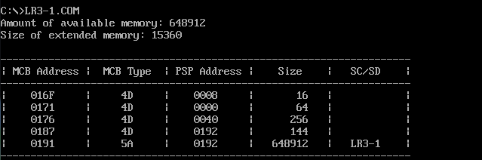
Рис. 1. LR3-1.COM
Все доступные 648912 байт отдаются программе.
- Результат работы программы, созданной на Шаге 2.
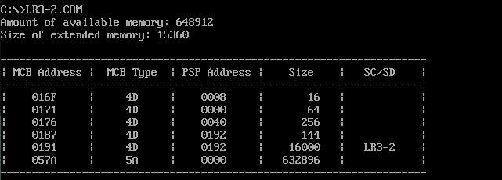
Рис. 2. LR3-2.COM
Код программы, созданной на Шаге 1, был изменён: теперь программа освобождает память, которую она не занимает. После освобождения памяти, появляется новый блок свободной памяти (0000h) размера 632896 байт.

- Результат работы программы, созданной на Шаге 3.
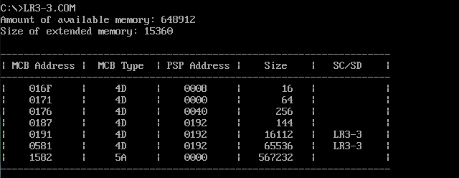
Рис. 3. LR3-3.COM
Код программы, созданной на Шаге 2, был изменён: теперь программа, после освобождения памяти, которую она не занимает, запрашивает 64Кб памяти. Из свободного участка (последняя строка таблицы на Шаге 2) создается новый блок размером 65536 байта (64Кб), и следует за блоком программы.

- Результат работы программы, созданной на Шаге 4.
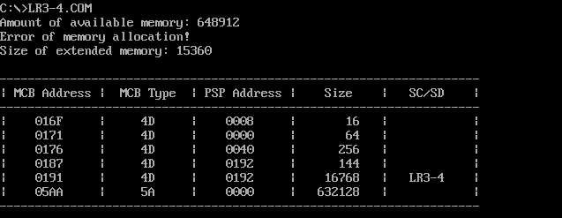
Рис. 4. LR3-4.COM
Код программы, созданной на Шаге 3, был изменён: были поменяны местами действия выделение 64 Кб памяти и освобождение памяти, а также добавлена обработка завершения функций ядра. При попытке выделить 64 Кб памяти возникает ошибка, из-за того, что вся доступная память занята программой. После вывода сообщения об ошибке, программа продолжает работу, освобождая память, которую она не занимает (см. Шаг 2).

Ответы на контрольные вопросы.
- Что означает «доступный объём памяти»?
Ответ: Доступный объём памяти - это максимальный объём памяти, который может использоваться программа.
- Где MCB блок Вашей программы в списке?
Ответ: MCB блок имеет адрес 0191h.
- Какой размер памяти занимает программа в каждом случае?
Ответ:
Шаг 1: 648912 байт;
Шаг 2: 16000 байт;
Шаг 3: 16112 байт;
Шаг 4: 16768 байт.

Вывод.
В ходе данной лабораторной работы были рассмотрены и изучены: нестраничная память, способ управления динамическими разделами, список занятых и свободных участков памяти, функции ядра, обеспечивающие управление основной памятью. Также были исследованы структуры данных и работа функций управления памятью ядра операционной системы. Была создана программа, которая определяет и выводит на экран: количество доступной памяти, размер расширенной памяти и характеристики цепочки блоков управления памятью. На последующих этапах она была изменена – были добавлены операции освобождения памяти, которую программа не занимает и запрос 64 Кб памяти. Полученные данные были проанализированы.

